**材料科学基础实验报告**

**实验名称：** 实验三 碳钢退火、正火后的组织观察与硬度分析

**学 号： 姓 名： 班 级：**

**合作者： 桌 号：**

**指导教师：**

**实验日期：**

**实验考核**

|  |  |  |  |  |
| --- | --- | --- | --- | --- |
| **项目** | **实验预习** | **实验过程** | **分析与讨论** | **总评** |
| **评价** |  |  |  |  |

实验内容一 动态悬挂法测量金属材料杨氏模量

1. 实验目的

1、了解碳钢的退火、正火过程；

2、观察和研究碳钢经不同退火处理、正火处理后显微组织的特点，分析热处理 工艺对其组织与硬度的影响，并了解退火、正火的应用领域。

1. 实验原理

热处理是一种很重要的热加工工艺方法。热处理的主要目的是改变钢的性能， 其中包括使用性能及工艺性能，其目的就是把工件加热到一定温度，然后根据不 同的要求采取不同的保温时间、冷却速度，从而使零件具有不同的机械性能。

**一) 退火**

退火是将工件加热到适当温度，根据材料和工件尺寸采用不同的保温时间， 然后进行缓慢冷却(冷却速度最慢)，目的是使工件内部组织达到或接近平衡状 态，获得良好的工艺性能和使用性能，或者为进一步淬火过程作组织准备。

**二）正火**

正火是退火的特殊形式，其与一般退火所不同之处是试样在具有稍大的冷 却速度的空气中进行冷却。正火加热温度选择：正火则是将钢材加热到。

**三）退火与正火保温时间的确定**

在装炉量不太大时，可用下式计算保温时间： τ = KD

式中，K 为加热系数，一般 K=1.5~2.0min/mm；D 为工件有效尺寸。

合金钢的保温时间比碳钢长一些，工件越大，装炉量越多，保温时间也越长。

**四）碳钢退火、正火后的显微组织**

T12 钢经球化退火后组织为球状珠光体。二次渗碳体和珠光体中的渗碳体都 呈球状（或粒状），如图 2（a）所示，在铁素体基体上分布的颗粒状 Fe3C，铁素 体基体上白色小颗粒为 Fe3C。45 钢正火组织为铁素体+索氏体，如图 2（b）。

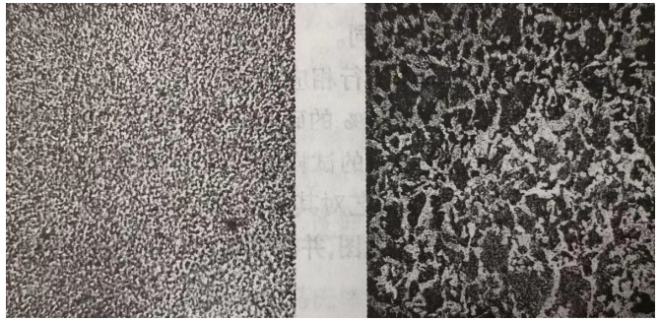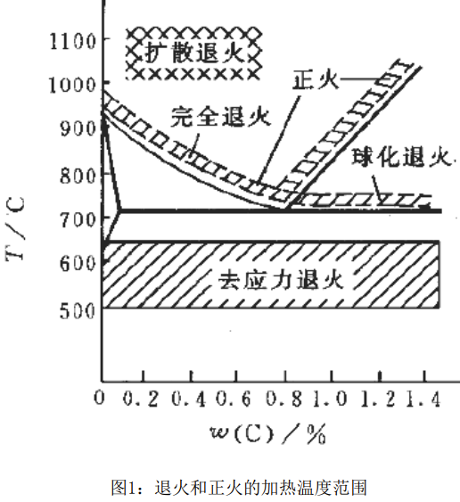其中白色条状为铁素体，沿晶界析出；黑色块状为索氏体。正火冷速快，铁 素体得不到充分析出，进行共析反应的奥氏体增多，析出的珠光体多而细。 图 2：碳钢热处理后的金相组织（450×）。(a)T12 钢球化退火，(b)45 钢正火

【注意事项】

1) 本实验加热为高温马弗炉，在放、取试样时一定要注意安全。

2) 往炉中放、取试样必须使用夹钳，夹钳必须擦干，不得沾有油和水。 热处理后的试样均要用砂纸打磨掉表面黑色氧化皮后再测定硬度值

1. 实验仪器

箱式电阻加热炉，洛氏硬度计，砂纸，抛光机，金相显微镜。

热处理试样： 45钢及T12钢。AC220V 电源输入座 (20Hz~2000Hz 精度±0.1Hz)

1. 实验内容、步骤及要求

1、每4人一组，领取45钢（2个）、T8（1个）及T12钢（1个）试样一套。

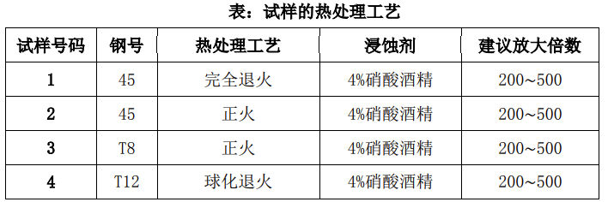

2、制定热处理工艺参数，可参考以下工艺参数。

①加热温度为860 ± 10℃，根据试样有效尺寸计算保温时间，保温后炉冷到500℃ 左右出炉空冷。

②加热温度为860 ± 10℃，根据试样有效尺寸计算保温时间，保温后出炉空冷。

③加热温度为820 ± 10℃，根据试样有效尺寸计算保温时间，保温后出炉空冷。

④加热温度为760 ± 10℃，根据试样有效尺寸计算保温时间（约40分钟），保温 后随炉冷却到680℃保温40分钟，随后炉冷到500℃出炉空冷。

3、利用硬度计对所有热处理后的试样进行硬度测试，每个试样至少三个试验点，再取 一个平均值，分析热处理工艺对其硬度的影响。（硬度测试须在金相磨制观察前）

**不同热处理试样的硬度值**

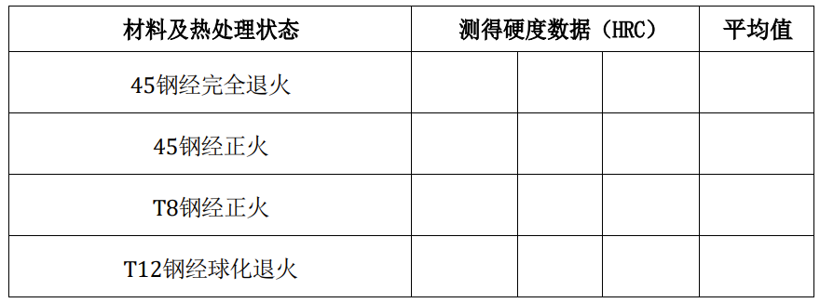

4、根据拟定的热处理工艺对试样进行相应的热处理工艺处理，然后利用金相砂 纸对热处理后的试样进行磨制、抛光，并用4%的硝酸酒精进行腐蚀制得金相试样。利用金相显微镜对其进行显微组织观察，分析热处理工艺对其组织的影响。

5、实验结束后，汇总各小组实验数据，根据实验数据分析冷却方法对碳钢性能 （硬度）的影响，并阐明硬度变化的原因。